Додаток
до наказу КЗ «Лозівський ліцей №8»
від 22.12.2022 №92-о
Аналітична довідка
стану організації освітнього процесу
за технологіями дистанційного навчання
у Комунальному закладі «Лозівський ліцей №8»
Лозівської міської ради Харківської області
станом на 22.12.2023
З метою забезпечення здобуття повної загальної середньої освіти за дистанційною формою, а також використання технологій дистанційного навчання під час організації здобуття освіти за різними формами в закладі освіти було організоване дистанційне навчання. Дистанційне навчання стало викликом для всіх учасників освітнього процесу: вчителів, здобувачів освіти та їх батьків. Організувати якісне навчання з використанням цифрових технологій, надихати й мотивувати здобувачів освіти, давати раду технічним проблемам виявилось зовсім не просто. В умовах дистанційного навчання, коли вчителі й здобувачі освіти не можуть бути поруч, взаємодія між усіма учасниками освітнього процесу: адміністрацією закладу освіти, вчителями, здобувачами освіти і батьками набула особливої важливості. І педагоги, і діти, і батьки вийшли із зони комфорту і змінили своє звичне життя.
Надання якісних освітніх послуг учням закладу освіти відбувалось на сучасній освітній платформі Open-Source Learing Platform Moodle відповідно до розкладу та календарного планування вчителів-предметників. Також на сайті закладу освіти в розділі «Дистанційне навчання» було розміщено: нормативні документи щодо організації дистанційного навчання; правила роботи під час дистанційного навчання; пам’ятки батькам, здобувачам освіти, вчителям; правила онлайн-комунікації та під час онлайн-уроку. Разом з тим вчителі не були обмежені у формах, методах викладання інформації.
До впровадження дистанційного навчання з педагогічними працівниками було проведено майстер-класи з використання освітньої платформи для якісної організації занять у дистанційному форматі. Роздано пам’ятки «Алгоритм дій для організації дистанційного навчання учнів на платформі Moodle», «Види навчальних занять в онлайн режимі». Онлайн-уроки здійснюються за допомогою сервіса Google Meet for Moodle. Вчителі щотижня складають план роботи, в якому визначають режим проведення уроку: синхронно або асинхронно. Адміністрація закладу в будь-який час має можливість переглянути план та побачити роботу вчителя. Організаційні питання вирішуються на онлайн-нарадах, педрадах. На онлайн-педраді, з педагогічним колективом, було обговорено форм навчання, обрано онлайн-платформу, організовано й запроваджено навчання з використанням дистанційних технологій, зважаючи на технічні можливості закладу, кожного вчителя та учнів.
З метою визначення стану організації освітнього процесу з використанням технологій дистанційного навчання, було проведено анкетування учасників освітнього процесу.
Результати анкетування педагогічних працівників.
1. В якому режимі Ви здійснюєте дистанційне навчання.

2. Як Ви охарактеризуєте рівень якості інтернет-зв’язку під час проведення дистанційного навчання?

3. Оцініть власний рівень сформованості інформаційної компетенції (ефективне користування інформаційними технологіями, самостійне одержання, обробка і використання інформації за допомогою комп'ютерів та інших засобів зв'язку) (1-низький, 5-високий).

4. Чи дотримуєтеся нормативного часу щодо проведення онлайн занять?

5. Що з нижче наведеного Ви використовуєте під час проведення навчальних занять онлайн?

6. Які завдання Ви пропонуєте учням під час дистанційного навчання в асинхронному режимі?

7. Як змінився рівень навчальних досягнень більшості Ваших учнів за час дистанційного навчання?

8. Чи збільшився час на підготовку до уроків під час дистанційного навчання?

9. Наскільки Ви згодні з тим, що дистанційне навчання таке ж ефективне, як і очна форма?

Результати анкетування здобувачів освіти.
1. В якому класі навчаєтеся?

2. Які у Вас умови доступу до техніки під час дистанційного навчання?

2. Оберіть тип техніки, якою користувалися під час дистанційного навчання.

3. Чи зрозуміло на дистанційному навчання подають вчителі теоретичний матеріал, який Вам треба вивчити?

4. Які завдання на дистанційному навчання вам пропанують найчастіше?

5. Що для вас у навчання є найважчим?

6. Який обсяг дистанційного домашнього завдання?

7. Чи допомагають вам батьки у навчанні?

8. Чи маєте ви можливість спілкуватися з вчителем та поставити йому питання?

9. Чи задовольняє вас рівень дистанційного навчання?

Результати анкетування батьків учнів.
1. Чи вчиться ваша дитина під час військового стану?

2. Яким чином здійснюється навчання?

3. В яких видах діяльності опрацьовує ваша дитина при дистанційному навчанні?

4. Як ви вважаєте, чи на достатньому рівні викладається навчальний матеріал вашим дітям?

5. Чи з усіма вчителями у вас організовано зворотній зв’язок?

6. Чи потрібне онлайн спілкування учнів?

7. Чи дотримуються вчителі нормативного часу щодо проведення онлайн занять?

8. Які завдання ваша дитина отрумує під час дистанційного навчання в асинхронному режимі?

9. Як змінився рівень навчальних досягнень вашої дитини під час дистанційного навчання?

10. Яким є обсяг домашнього завдання для дітей?

11. Як проходе навчання вашої дитини?

12. Напишіть, що необхідно змінити, щоб навчання ваших дітей стало комфортнішим.
Більшість батьків написали, що:
їх задовольняє рівень освітнього процесу,
потрібно відбудувати зруйнований заклад (нову школу, відновити зруйновану школу),
щоб закінчилася війна і діти пішли у нову будівлю школи,
менше завдань,
більше онлайн уроків з предметів ЗНО,
швидше перевіряти роботи учнів,
уроки фізичної культури проводити без онлайн,
проводити заняття з психологом,
миру та спокою.
У закладі з вересня по грудень проведено контроль за організацією та здійсненням дистанційного навчання у форматі спостереження за онлайн уроками, аналізу матеріалів для асинхронної роботи, аналіз відвідування учнями онлайн занять, аналіз роботи учнів із асинхронними матеріалами.
З 26.09.2022 по 20.12.2022 адміністрація закладу провела спостереження за проведенням 47 онлайн-уроків 15 вчителів. За результатами визначено, що більшість педагогів ретельно готуються до уроків, використовують різні онлайн сервіси при викладання матеріалів, проводять фізкультхвилинки, виконують, разом з дітьми, вправи для відпочинку очей, при викладання матеріалів звертають увагу на формування ключових компетентностей та впровадженню наскрізних ліній.
Особлива увага була надана викладання в 1-х та 5-х класах.
У перших класах відстежувалось:
- вміння вчителя організувати онлайн простір для спілкування;
- володіння учнями навичками приєднуватись до синхронних занять та користування правилами комунікації між учасниками освітнього процесу;
- вміння вчителя управляти класом та налагодження зворотного зв’язку з першокласниками.
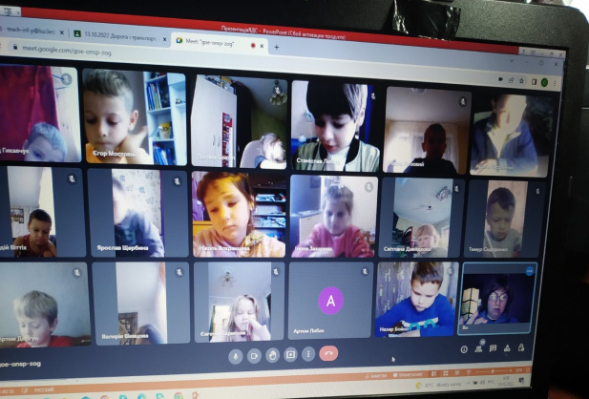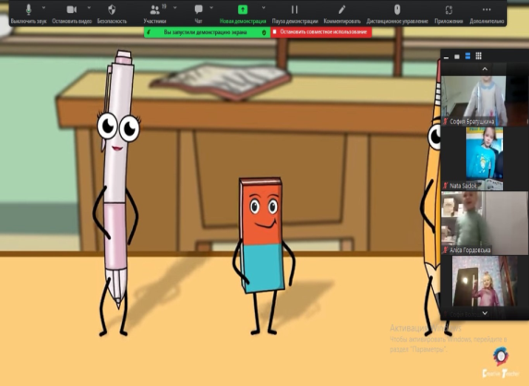
У п'ятих класах відстежувалось:
- відсоток відвідування учнями синхронних занять;
- дотримання безперервної тривалості навчальних занять при організації дистанційного навчання у синхронному форматі;
- включення до освітнього процесу елементів реформи НУШ, а саме: стратегії критичного мислення, інтеграція, групова діяльність, стиль спілкування вчителя.
Чинники, які позитивно впливають на успішність переходу до основної школи:
- вдала реалізація вчителями стратегій критичного мислення;
- варіативність застосовування стилів педагогічного спілкування;
- використання окремих вправ та прийомів інтеграції різних галузей знань;
- впровадження діяльнісного та компетентнісного підходів до навчання;
- запис відео асинхронних занять з поясненням вчителя, повною візуалізацією навчального контенту, прикладами виконання завдань та покроковою інструкцією застосування запропонованих веб-сервісів ;
- формувальне оцінювання навчальних досягнень учнівства;
- активне включення в освітній процес дітей з ООП ;
- використання на уроках психологічних хвилинок ;
- включення навіть в уроки математичної та природничої галузі національно-патріотичного компоненту;
- гендерні підходи до вивчення окремих тем;
- застосування емотиконів у формуванні позитивної взаємодії з однокласниками і педагогами.
Завдяки моніторингу дистанційного навчання було визначено:
- рівень організації дистанційних занять вчителями. Можна виокремити три рівні організації освітнього процесу- високий (11-10 балів), достатній (9-7 балів), низький (6-4 бали). Відповідно до зведених даних, отриманих під час моніторингу, високий рівень викладання з предмету в онлайн режимі отримали 6 педпрацівників (40 %), достатній 9 вчителів (60 %) та низький-0 (0%).
− не всі учнів працюють активно на платформі дистанційного навчання. Для виправлення даної ситуації класні керівники, вчителі-предметники в телефонному режимі з’ясовували причини, при необхідності надавали консультації, шукали нові можливості зворотнього зв’язку з учнями;
− відсутність доступу до Інтернету у деяких учнів та контролю з боку батьків; − є група учнів, яким складно навчатися в таких умовах, що їм потрібна підтримка;
− уміння критично мислити, працювати з будь-якою інформацією, навички самоосвіти – виявилися не сформованими;
− важливо проаналізувати ефективність технологій, використаних під час дистанційного навчання на карантині, зокрема й для того, щоб продовжити використовувати деякі з них для змішаного навчання, електронної підтримки очних занять тощо;
− навчання вдома вимагає значно вищого рівня мотивації і самодисципліни;
− питання культури комунікації, взаємоповаги і конструктивного зворотного зв’язку загалом;
− погана якість Інтернет та/або мобільного підключення.
РЕКОМЕНДАЦІЇ:
1. Стан організації освітнього процесу за технологіями дистанційного навчання
вважати задовільним.
2. Керівникам методичних об’єднань на чергових засіданнях детально проаналізувати ефективність роботи щодо здійснення освітнього процесу за технологією дистанційного навчання.
3. Удосконалити систему зворотнього зв’язку між усіма учасниками освітнього процесу.
4. Педагогічним працівникам продовжити напрацьовувати сучасний, інтерактивний освітній контент.
5. Підвищувати кваліфікацію вчителів з організації дистанційного навчання та використання ІКТ технологій.
6. Практичному психологу, соціальному педагогу, класним керівникам посилити роботу щодо навчання вчителів, дітей та їх батьків безпеці в Інтернеті. Забезпечити психологічну підтримку дітей в процесі навчання
7. Навчати дітей вчитися самостійно.
8. Забезпечити психологічну підтримку дітей в процесі навчання.

